Comunicato stampa

Transizione digitale e green: 2 imprese su 3 ancora ai blocchi di partenza

Roma, 26 marzo 2021 – Solo il 6% delle imprese è “arrivato al traguardo” o comunque è nel tratto finale del percorso della duplice transizione ecologica e digitale. Mentre quasi 2 imprese su 3 sono ancora ai blocchi di partenza.
È quanto emerge da un’indagine di Unioncamere e Centro Studi delle Camere di Commercio Gugliemo Tagliacarne su un campione di 3.000 imprese manifatturiere.

Se sono poche le imprese Green&Digital (G&D) che nel 2020 hanno raggiunto la meta avendo già investito sia in eco-innovazione sia in digitalizzazione, il 26% dell’imprenditoria manifatturiera si trova a metà strada, avendo investito nella sostenibilità ambientale o in Industry 4.0 (imprese GorD). Tuttavia la stragrande maggioranza delle imprese (62%) non ha investito e non ha intenzioni di investire né in sostenibilità ambientale né in digitalizzazione (imprese noG&noD). Mentre una piccola quota di imprese (6%) pur non avendo ancora investito nella duplice transizione ha messo in programma di investire nel green e/o nel digitale (imprese potentialGD).

Mezzogiorno in ritardo su investimenti verdi e digitalizzazione
È al Sud che si registra il maggiore ritardo: il 66% delle imprese del Mezzogiorno non ha investito e nemmeno ha in programma di investire nella transizione verde e digitale contro il 61% del Centro-Nord. Nel Mezzogiorno esiste un gap guardando sia alle imprese che hanno già investito nella Duplice transizione (imprese G&D Mezzogiorno 4% vs 7% Centro-Nord) sia, soprattutto, a quelle che sono a metà strada avendo investito in uno dei due pilastri della Duplice transizione (imprese GorD Mezzogiorno 22% vs 27% Centro-Nord). Resta però un fatto: che al Mezzogiorno esiste quasi un’impresa su 10 che ha messo in programma di investire nei prossimi anni nella Duplice transizione (8% vs 5% Centro-Nord).

Giovani più lontani dalla meta
Appena il 3% degli imprenditori under 35 ha compiuto la duplice transizione, contro la media nazionale del 6%. Ma tra le stesse imprese giovanili (rispetto a quelle non giovanili) è più elevata sia la quota delle imprese che hanno compiuto almeno un passo verso la transizione verde e digitale (imprese GorD 29% vs 26%), sia la quota di quelle che non avendo compiuto passi fino adesso prevedono però di compierli (imprese potentialGD 9% vs 5%).

Donne e uomini d’impresa all’unisono verso la duplice transizione
Le imprese guidate da donne sembrano avere avuto lo stesso passo di quelle dei colleghi uomini nel raggiugere il traguardo della duplice transizione (sono imprese G&D il 6% in entrambi i casi). Ma è più elevata la quota delle imprese femminili che hanno già compiuto almeno un passo (imprese GorD: 29% vs 25%).

Imprese Green and Digital più resilienti e reattive su ripresa e occupazione
La ripresa economica non può che passare dalla Transizione ecologica e digitale: un ritorno ai livelli produttivi pre-Covid entro il 2022 è previsto dal 61% delle imprese che hanno investito sia in eco-innovazione sia in digitalizzazione (imprese G&D) contro il più ridotto 55% del resto delle altre imprese. Mentre non si è mai ridotta la propria attività produttiva a causa del Covid, per il 13% delle imprese che hanno investito sia in eco-innovazione sia in digitalizzazione contro il 9% delle altre.
La quota di imprese che prevedono un aumento dell’occupazione nel 2021 è maggiore tra quelle che hanno investito nella Duplice transizione rispetto alle altre (imprese G&D: 11% vs 2% nel caso delle altre imprese). A riprova della portata generale del tema, tale effetto positivo si verifica tanto al Centro-Nord (11% vs 3%) quanto al Mezzogiorno (11% vs 2%).
Investire nella sostenibilità ambientale e nella digitalizzazione, inoltre, sembra ridurre le incertezze sul futuro: la quota delle imprese che è incerta sull’andamento futuro della propria attività produttiva è del 17% tra le imprese che hanno investito sia in eco-innovazione che in Industry 4.0 contro il 21% nel caso delle altre imprese.

Distribuzione % delle PMI (5-499 addetti) manifatturiere secondo la posizione verso la duplice transizione ecologica e digitale
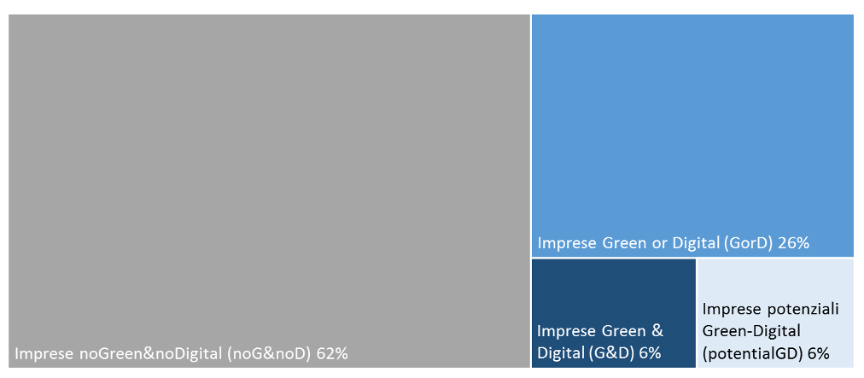

Fonte: indagine Unioncamere – Centro Studi delle Camere di commercio Guglielmo Tagliacarne

Distribuzione % delle PMI (5-499 addetti) manifatturiere secondo la posizione verso la duplice transizione ecologica e digitale; differenze tra Centro-Nord e Mezzogiorno
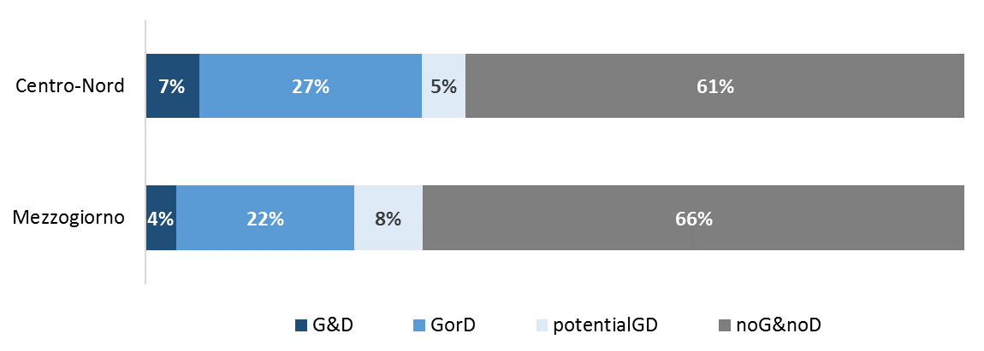
Fonte: indagine Unioncamere – Centro Studi delle Camere di commercio Guglielmo Tagliacarne

Distribuzione % delle PMI (5-499 addetti) manifatturiere secondo la posizione verso la duplice transizione ecologica e digitale; differenze tra generazioni e genere degli imprenditori
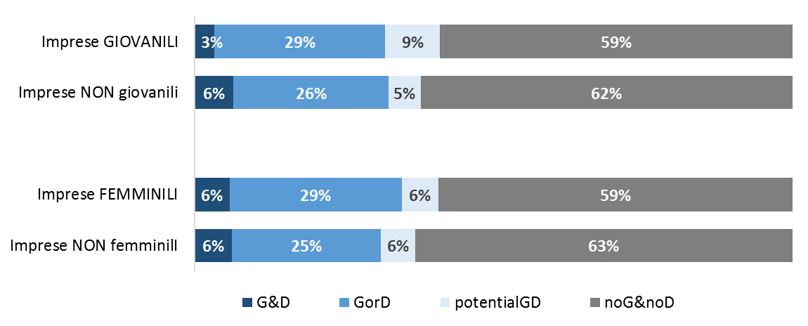
Fonte: indagine Unioncamere – Centro Studi delle Camere di commercio Guglielmo Tagliacarne

Distribuzione % delle PMI (5-499 addetti) manifatturiere secondo i tempi di recupero dell’attività produttiva ai livelli pre-Covid; differenze tra imprese che hanno già investito nella Duplice transizione (imprese G&D) e il resto di tutte le altre

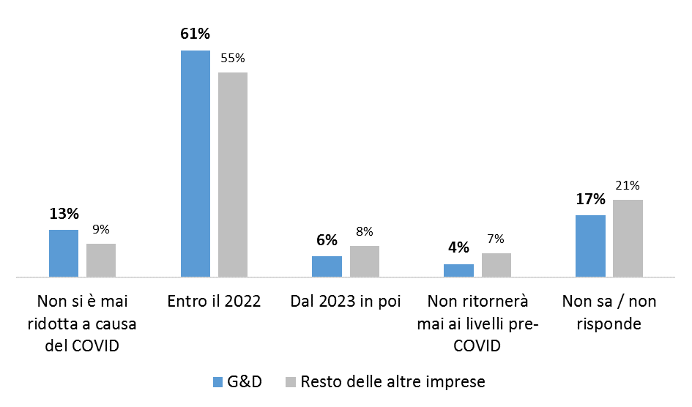
Fonte: indagine Unioncamere – Centro Studi delle Camere di commercio Guglielmo Tagliacarne

